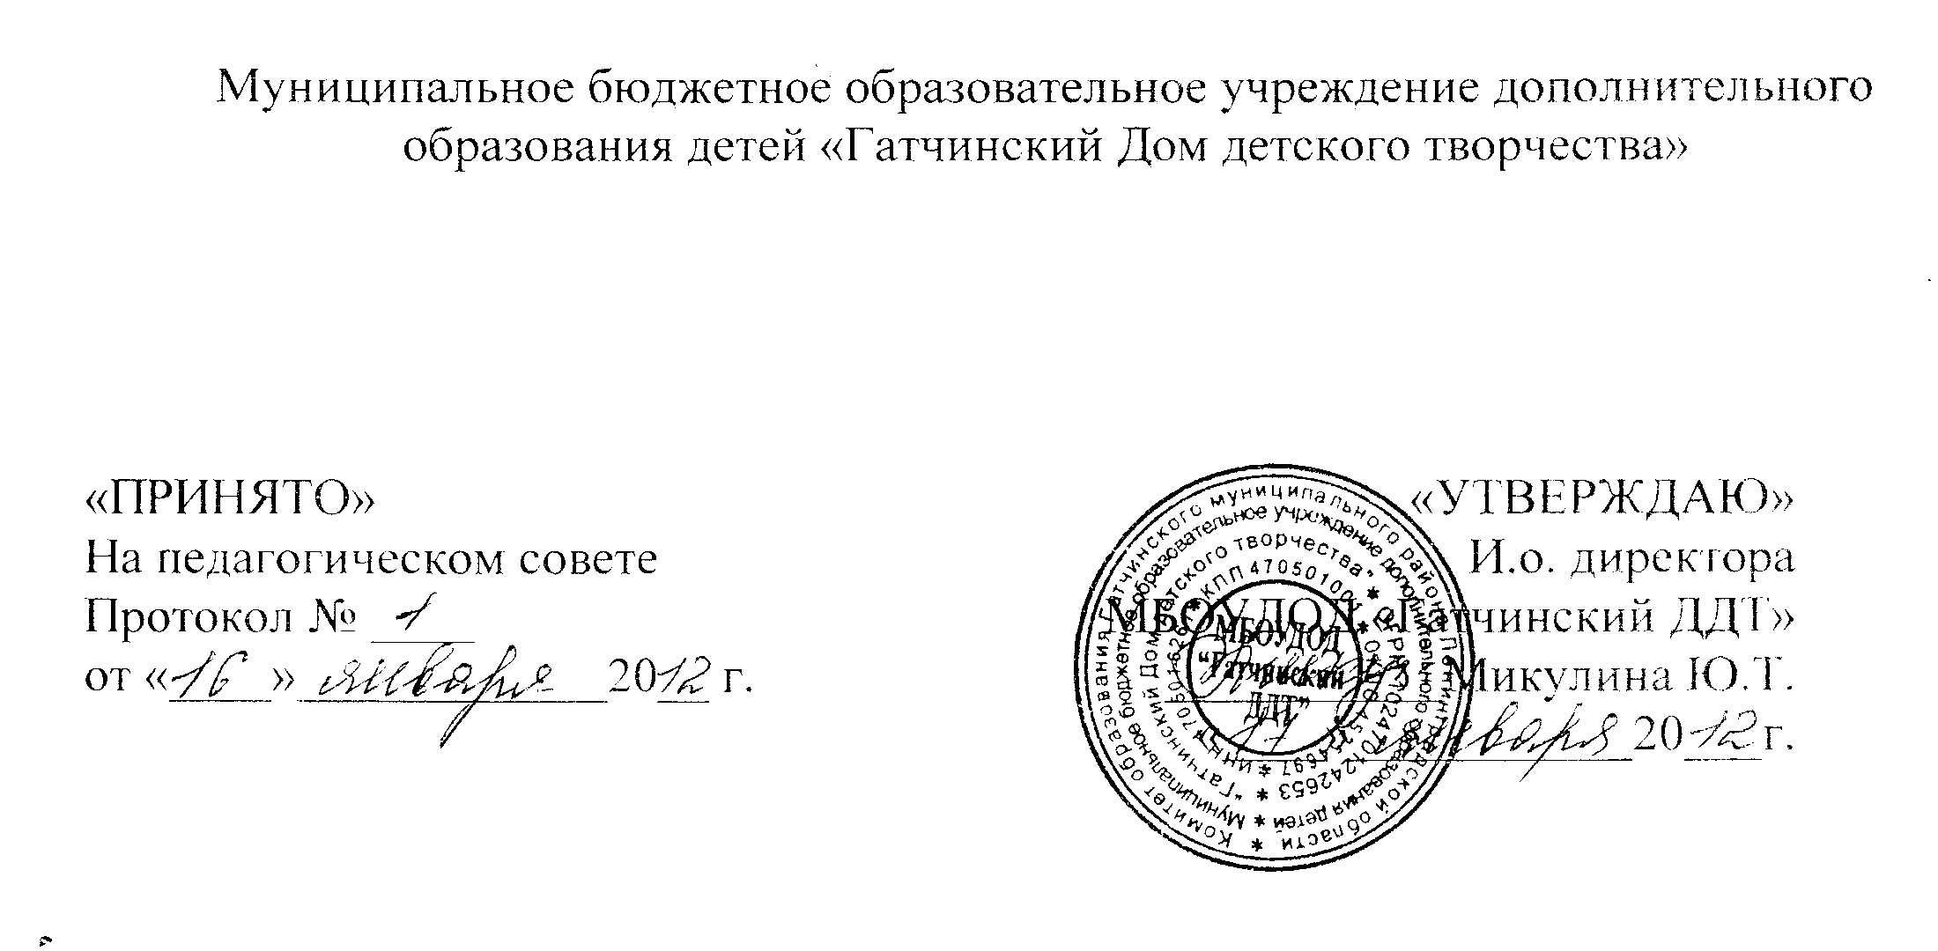

ПОЛОЖЕНИЕ
о методическом совете

г.Гатчина
2012 г.
Методический совет МБОУДОД «Гатчинский ДДТ» создается на основании Устава Муниципального бюджетного образовательного учреждения дополнительного образования детей «Гатчинский Дом детского творчества» (далее – ДДТ).

- Общие положения
1.1 Методический совет (МС) является коллегиальным органом педагогических работников учреждения, созданным с целью оптимизации и координации методической работы и одним из звеньев структуры управления образовательным процессом ДДТ.
1.2. МС является постоянно действующим, избирается из числа опытных педагогов
и методистов; утверждается педагогическим советом ДДТ. Председателем МС является заместитель директора ДДТ по УВР.
1.3. Основные задачи деятельности МС: научно-методическое обеспечение деятельности и развития учреждения и его структурных подразделений, направленное на совершенствование образовательного процесса, программ, форм и методов деятельности объединений, мастерства педагогических работников.
2. Организация деятельности
2.1. Деятельность МС организует заместитель директора по УВР, который контролирует сроки исполнения работы, представляет совет во взаимодействии с директором ДДТ.
МС избирает из своего состава секретаря, который ведет делопроизводство МС.
Заседания МС проводятся по мере необходимости, оформляются в виде протоколов. В конце учебного года заместитель директора по УВР анализирует работу МС и принимает на хранение протоколы заседаний и отчет о проделанной работе, которые хранятся в течение 3-х лет.
2.2. Члены МС имеют право:
- отстаивать свое мнение и оформлять его особым мнением в протоколе заседания МС
(в необходимых случаях);
- по согласованию с администрацией ДДТ проводить анкетирования, опросы, использовать другие формы аналитической работы с привлечением специалистов;
- создавать временные педагогические лаборатории и научно-исследовательские коллективы.
3. Основные функции методического совета
3.1. МС разрабатывает единую программу методической деятельности на учебный год, программирует и планирует возможные формы и направления методической деятельности; прогнозирует пути развития методической деятельности.
3.2. МС организует коллективную исследовательско -продуктивную деятельность по актуальным проблемам дополнительного образования, дает рекомендации по путям развития ДДТ, как учреждения дополнительного образования.
3.3. МС обобщает и распространяет имеющийся педагогический опыт по программному оснащению, по педагогическим технологиям, педагогическому проектированию и т.д.
3.4. МС дает рекомендации по повышению и расширению квалификации педагогов, основанные на анализе работы и уровня педагогической и профессиональной подготовки.
3.5. МС анализирует и производит внутреннее рецензирование образовательных программ, разрабатываемых педагогами, и представляет на рассмотрение педагогическому совету, а затем - на утверждение директором; рассматривает и утверждает для издания методические разработки, сценарии и другой материал из опыта работы учреждения.
3.6. МС анализирует, систематизирует и представляет на утверждение дидактические и методические разработки педагогических работников учреждения.
3.7. МС координирует работу методических объединений и временных творческих групп.
3.8. МС может проводить заседания совместно с другими советами.
3.9. Решения и рекомендации МС в пределах его полномочий служат основанием для приказов и распоряжений администрации.
3.10. На заседания МС могут приглашаться представители образовательных учреждений, эксперты. МС предоставляется право привлекать к работе ведущих специалистов по направлениям.
3.11. МС информирует администрацию и педагогический коллектив о ходе и результатах своей деятельности.
3.12. Выводы и рекомендации МС могут оспариваться и изменяться на основании независимого экспертного заключения.
3.13. В процессе развития структур управления настоящее Положение может изменяться и дополняться.

